Atomisation assistée de jets diphasiques

L’atomisation, autrement dit la brisure en gouttes, d’un jet liquide fait intervenir plusieurs mécanismes déstabilisants. L’objectif de cette thèse est d’étudier expérimentalement l’atomisation lorsque le jet liquide que l’on cherche à déstabiliser est lui-même diphasique, c’est-à-dire porteur d’une phase gaz dispersée, afin d’identifier et de quantifier les mécanismes en question. Cette configuration se retrouve à l’allumage des moteurs-fusées cryotechniques, et la connaissance de la taille et de la vitesse des gouttes formées est essentielle pour que l’allumage puisse être maîtrisé.

L’objectif principal est donc de caractériser expérimentalement les différents régimes d’atomisation susceptibles d'être rencontrés. On s'attachera en particulier à établir en fonction des différents régimes étudiés les variations des caractéristiques suivantes:
- l'évasement du jet diphasique,
- les flux de gouttes et les distributions en taille ou taille et vitesse associées, ainsi que la loi d'échelle pilotant la taille des gouttes épluchées (mesurées en fin de dard liquide), et celle pilotant les gouttes issues de l'instabilité à grande échelle, le cas échéant.
- les conditions d'éjection des gouttes (mesure de deux composantes de vitesse, et de taille).
Une démarche expérimentale progressive, combinant essais en fluide de similitude, essais en ergols réels, essais avec injecteur simplifié et essais avec injecteur réel, sera adoptée. L'emploi d'une telle démarche permettra de statuer sur la possibilité de transposer les lois d'échelle établies pour des injecteurs simplifiés à des injecteurs échelle 1 et également de statuer sur l'existence ou non de spécificités propres à l'utilisation d'ergols cryogéniques du point de vue de l'atomisation diphasique.
Laboratoire d'accueil : Laboratoire des Ecoulements Géophysiques et Industriels
LEGI, 1025 rue de la Piscine
38400 St Martin d'Hères
http://www.legi.grenoble-inp.fr/
Directeur de thèse : Alain Cartellier 0476825048
Encadrant : Jean-Philippe Matas 0476825046
matas@hmg.inpg.fr
Bourse CNES, collaboration SNECMA
Profil du candidat :
Connaissances théoriques en mécanique des fluides ; compétences en techniques expérimentales appréciées.
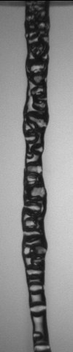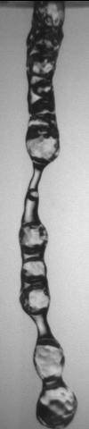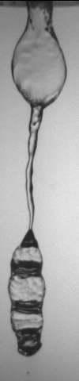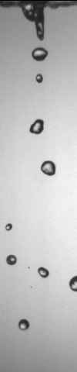
Différents régimes d’injection diphasique

